

Alumno: Ángel Steve Paredes Ortega

Asignatura: Introducción a la programación en internet

Docente: Esperanza Guerra Rosas

Fecha: 28 de Noviembre 2023

Introducción

La creación de una página web no solo proporciona una plataforma para compartir información, sino que también permite expresar creatividad y personalidad mediante la página web.

Este documento detalla el proceso de creación de una página web simple con un tema libre, utilizando las tecnologías fundamentales de desarrollo web: HTML, CSS y JavaScript.

La combinación de estas tres tecnologías permite construir no solo páginas estáticas bien estructuradas, sino también permite la creación de experiencias web dinámicas e interactivas. HTML sirve como el esqueleto estructural de la página, CSS agrega estilo y diseño, mientras que JavaScript aporta funcionalidades dinámicas y mejora la experiencia del usuario.

Mapa de estructura de la página web

Diagrama de Inicio (login):

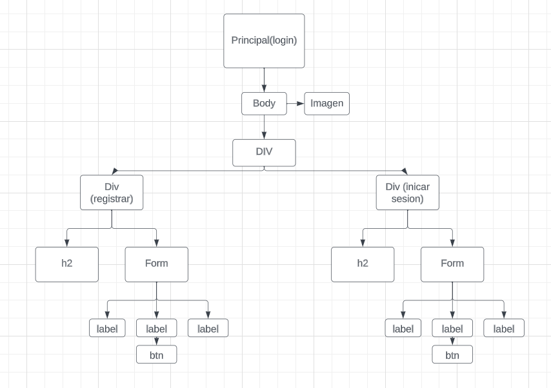

Diagrama de Menú:

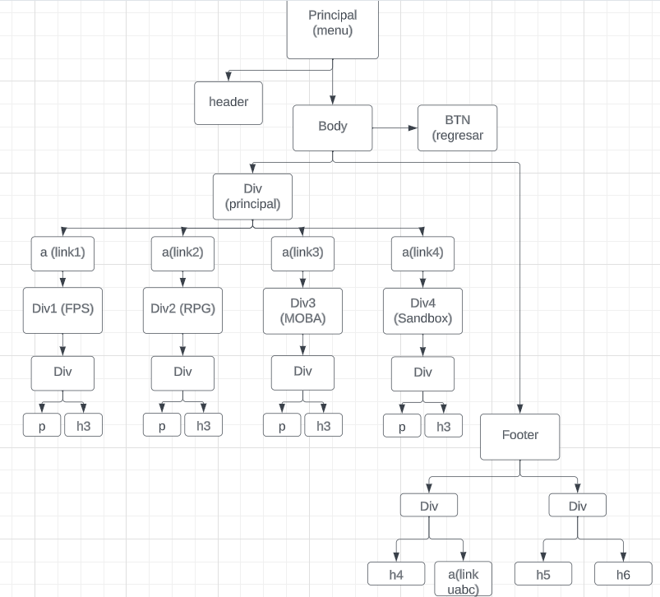

Estructura en general para cada uno de los apartados (lo único que cambia de uno a otro es la cantidad de h2 dentro del Div principal y la cantidad de li dentro de nuestro ul)

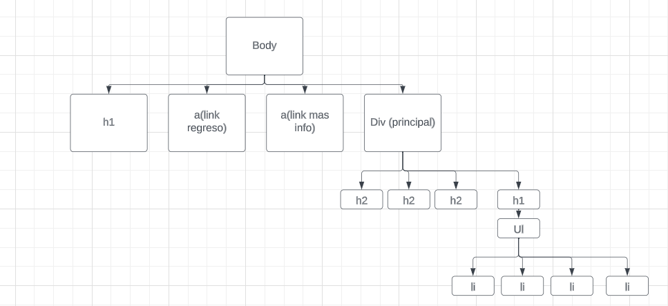

Conclusiones: Personalmente me resultó muy interesante y entretenido el realizar esta pagina web, fue hasta cierto punto un reto manejar más de 2 “paginas” al mismo tiempo, me gusto mucho la parte de css, si bien es algo sencillo y a escala muy baja, siento que quedo de una manera bastante funcional y agradable para el usuario.

<https://nazhzz.github.io/Proyecto_Final_AngelSteveParedesOrtega/>